Міністерство освіти і науки України

Київський фаховий коледж туризму та готельного господарства

Відділення підприємництва та інформаційних технологій

Циклова комісія інформаційних технологій

**Звіт**

з навчальної практики

Вступ до фаху

**Виконав:**

Студент **КІ-24** групи

Давиденко Дмитро Олександрович

**Перевірили керівники практики:**

Любима А. Є., Панібратов А. І.

Київ 2025 рік

**ВСТУП**

Практична підготовка студентів є складовою частиною освітнього процесу і спрямована на оволодіння студентами системою професійних вмінь і навичок, а також первинним досвідом професійної діяльності, і має сприяти саморозвитку студента. Практична підготовка покликана не тільки забезпечити формування професійних вмінь, але й професійних навичок.

Метою проведення навчальної практики «Вступ до фаху» для студентів спеціальності «Комп'ютерна інженерія » є розкриття змісту роботи майбутнього фахівця з комп'ютерної інженерії ; формування професійного світогляду майбутнього фахівця з інформаційних технологій у бізнесі, цілісне уявлення про його сутність та роль в сучасному суспільстві, формування цілісного представлення про суть надання послуг у сфері інформатизації в цілому; актуальність проєктування комп’ютерних мереж сучасними засобами зв’язку; діагностування несправностей роботи комп’ютерних систем.

**ЗАВДАННЯ**

**Завдання 1.** Провести smoke, функціональне, UX-тестування, тестування безпеки, стрес-тестування предмета.

**Предмет тестування**: ручка

**Smoke тести.**

Ручка добре пише на різних типах бумаги. Не протікає при нормальній температурі і нормальному використанні. Корпус ручки цілісний, всі механізми присутні та добре працюють. Ковпачок ручки закривається щільно, при цьому його зручно закривати/відкривати.

**Функціональне тестування.**

На глянцевій поверхня ручка пише не так добре, як на звичайній бумазі, треба додавати зусилля. Засихає чорнило за секунд 15-20 (на звичайний бумазі). Ручка не дуже добре себе показує на високій температурі, може витекти чорнило, при холодній температурі - ручка показує себе добре. Також ручка може протікати при великій вологості. Колір чорнила відповідає згідно характеристики ручки. Ручку приємно тримати в руці, на дотик ручка також приємна. Корпус ручки зроблено з міцного пластику, отже її дуже тяжко зламати своїми зусиллями.

**UX-Тестування.**

При довгому написанні якогось тексту ручкою, починає боліти пальці, кисть, ще трохи сповзають пальці, адже там немає резинки, із за цього треба робити розминку для руки. Ручка позитивно справляється з різними стилями письма, також ручкою можна малювати, з цим проблем не виникає. Стержень достати досить складно, як і вставити назад, при вставлені стержня постійно забруднюються руки чорнилом. Виглядає ручка - стандартно, нічого дивовижного у неї немає.

**Тестування безпеки.**

Чорнила ручки не токсичні, але якщо бути довго и близько до чорнила, може запаморочиться голова, та почати боліти. У ручки заокруглені кінчики, отже загроза поранитися чи получити подряпини- відсутня. Ручка повністю із гнучкого пластику.

**Стрес тестування.**

Писати ручкою можна не дуже довго, кожному по своєму, мені безперервно писати ручкою вдалося - годину, далі потрібно розминати руку. Якщо сильно тиснути на ручку, то вона не зламається, просто зізковзнуть пальці вниз. Якщо ручку залишити у перевернутому стані на 3 години, то з ручкою буде все добре, все буде сухе.

**Висновок:** В процесі виконання квесту було протестовано такий предмет як - **ручка**, по критеріям: **Smoke тести, Функціональне тестування, UX-Тестування, Тестування безпеки, Стрес тестування.**

**Завдання 2**. Фінансова грамотність. Пройти тест з фінансової грамотності.

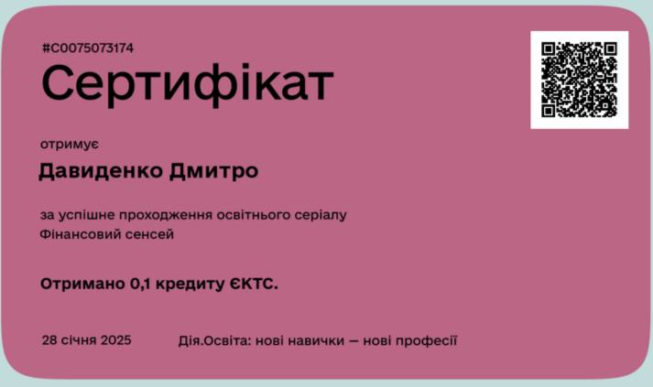

**Рис.1. Сертифікат з фінансової грамотності.**

Посилання: <https://osvita.diia.gov.ua/courses/finansovyy-sensey>

**Висновок:** Я зрозумів, що треба правильно планувати свій бюджет, дотримуватись фінансової безпеки, ще непогано було б почати інвестувати

**Завдання 3**. Завантажте GitHub Desktop. Зареєструйтеся на сервісі і встановіть застосунок собі на ПК. Створіть свій власний репозиторій та завантажте до нього папку з певними файлами. Змініть складові папки та завантажте оновлену версію у репозиторій.

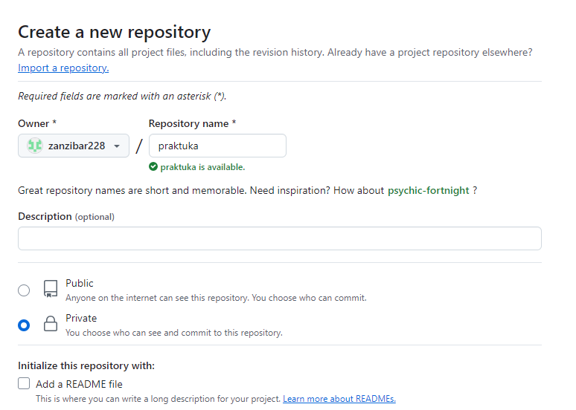

**Рис. 2. Створення репозиторію.**

Посилання на репозиторій: <https://github.com/zanzibar228/praktika.git>

**Висновок:** В процесі виконання квесту, було створено репозиторій

**Завдання 4. Технічний письменник.**

**Завдання 4.1. Вивчити поняття тестової документації.**

**Test-Case** (тестовий випадок): Опис конкретної перевірки, яка має бути виконана для тестування функціональності програми.

**Test Plan** (план тестування): Документ, який визначає стратегію тестування, обсяг робіт, терміни та ресурси.

**Bug Report** (звіт про помилку): Документ, який містить опис знайденої помилки в програмі, її локалізацію та кроки для відтворення.

**Check List** (контрольний список): Список перевірок, які необхідно виконати в процесі тестування.

**Завдання 4.2. Протестувати головну сторінку квесту**

**Test-Case**

Іконка сайту відображається коректно, має правильний розмір і веде на головну сторінку сайту.

Іконка не перекриває інші елементи сторінки.

При наведенні курсору миші на іконку з'являється спливаюча підказка з назвою сайту.

При натисканні на іконку відбувається перехід на головну сторінку сайту.

**Test-Plan**

Картинка відображається як на телефоні так і на комп'ютері. Сайт спокійно відкривається через такі браузери як: Opera, Chrome, Edge . Підказки при наведені працює. Якщо клацнути по іконці, перекине на головну сторінку квесту. Якщо змінювати розміри вікна з телефону/комп'ютера, все буде гаразд.

**Check-list**

Іконка сайту відображається на всіх пристроях і браузерах. Іконка веб-сайту має правильний розмір. Іконка сайту веде на головну сторінку сайту. Іконка сайту не зміщується при зміні розміру вікна браузера. Іконка сайту не перекривається іншими елементами сторінки.

**Bug-report**

Кнопка «Початок» непрацююча.

**Висновок:** В процесі проходження квесту, було протестовано головну сторінку квесту

**Завдання 5. Створити команду у Trello.**

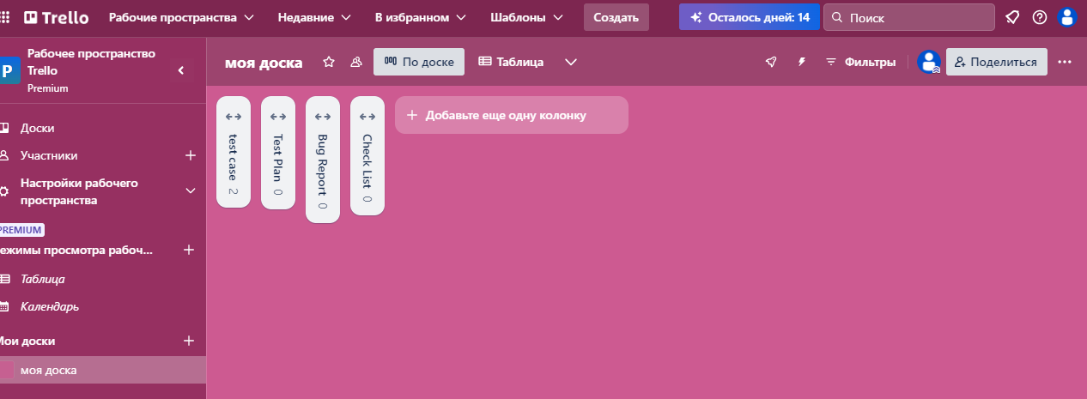

**Рис. 3. Моя дошка у Trello.**

Посилання на мою дошку: <https://trello.com/b/iwnOUYtx>

**Висновок:** В процесі проходження квесту було створено дошку у Trello.

**Завдання 6. Програміст.**

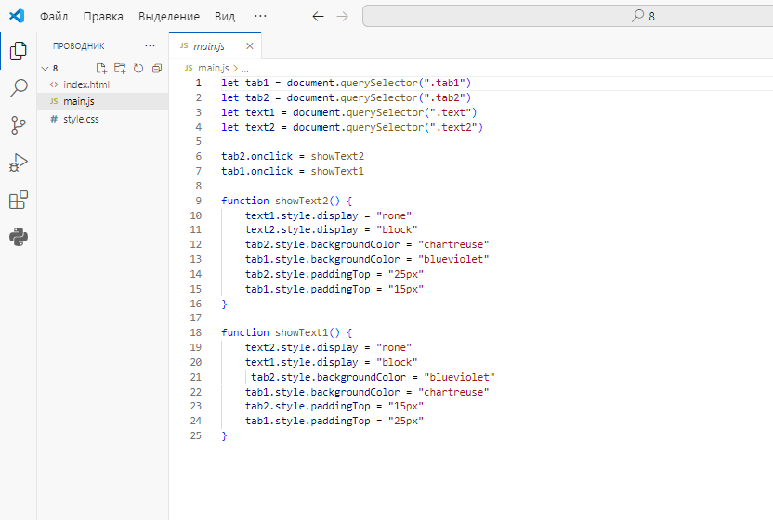

**Рис. 4. Створив сайт за допомогою html, css, java script.**

**Висновок:** В процесі виконання квесту, я створив табличку за допомогою: **html, css, java script.**

**Додав код який написав у Visual Studio Code в свій репозиторій.**

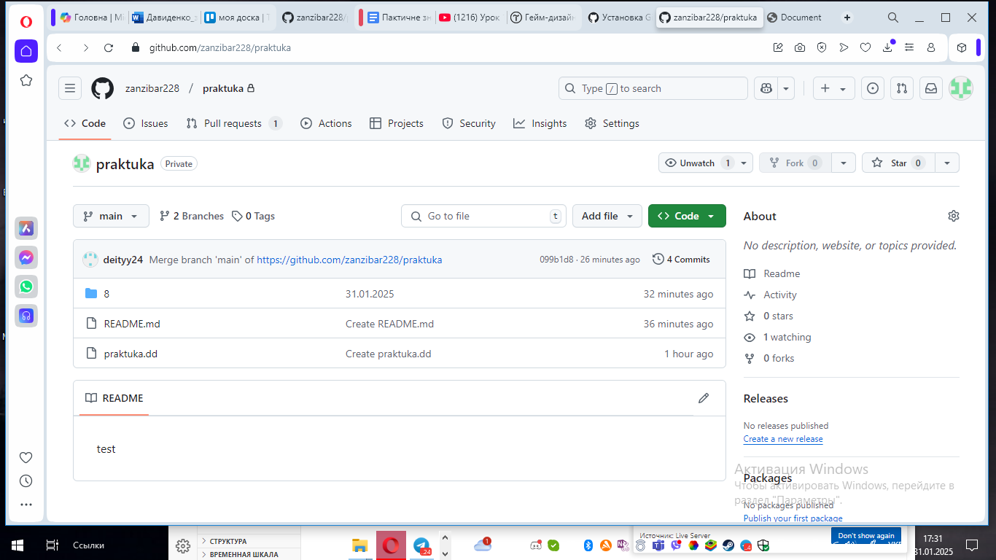

**Рис.5. Додав код до репозиторію.**

Посилання: <https://github.com/zanzibar228>

**Завдання 7. Створення тривимірної гри**

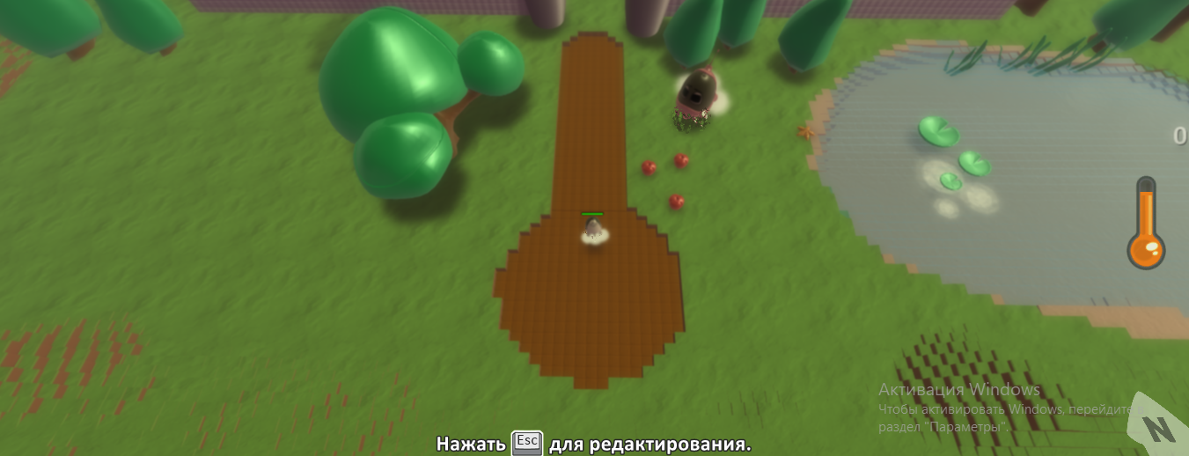

**Рис.6. Створення тривимірної гри**

**Висновок:** В процесі виконання квесту було створено тривимірну гру

**Завдання 8.Створення інфографіки "Реклама своєї спеціальності"**

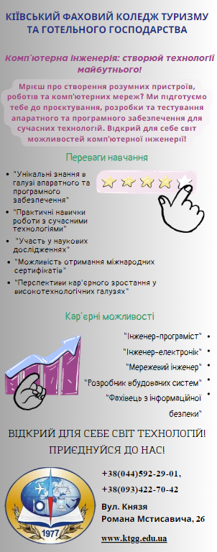

**Рис.7. Створив інфографіку**

**Висновок:** В процесі виконання квесту було створено інфографіку на тему "Реклама своєї спеціальності програмі **“Canva”**

**Завдання 9.** [**Робототехніка.**](https://project5030974.tilda.ws/page61641767.html)

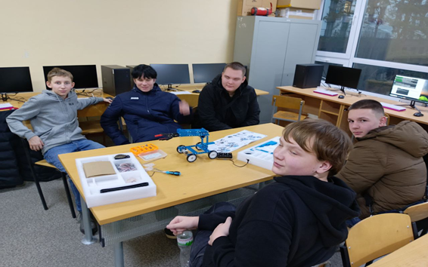

**Рис.8. Збирали залізного робота.**

**Висновок:** Мені сподобалося збирати роботів на робототехніці, «лего» робота збирати мені було цікавіше, бо його легше зібрати

**ВИСНОВОК**

У процесі виконання практики, я багато чого навчився, у нас була онлайн зустріч з стейкхолдером, який нам потім дав завдання протестувати предмет зі списку. Також була онлайн зустріч з викладачем по фінансовій грамотності, після якої, ми проходили тест і получили сертифікат з фінансової грамотності. А згодом нам дали квест, який теж треба було виконати, у цьому квесті було багато для мене нового та цікавого, познайомився з GitHab, навчився створювати свій репозиторій та керувати ним, додавати свої роботи і так далі. З технічним письменником у мене були складнощі у виконанні, але ми їх вирішили з керівниками нашої практики, і надалі все було гаразд, створив дошку у Trello, та створив там карточки. Далі був «Геймдизайнер», це було цікаво і щось нове для мене, так як я цим ще ніколи не займався. Я думав, що створення ігр це щось дуже складне і для справжніх професіоналів, а як виявилось не дуже це і складно, головне розуміти що ти хочеш зробити, та зосередитися на виконанні, і все вийде! Smm-фахівець - це також доволі цікава робота виявилася для мене, мені сподобалося створювати рекламу моєї спеціальності, це завдання напевно було найцікавішим для мене. З «Програмістом» для мене було легко, адже я займаюся з вчителем, і ми вивчаємо написання коду, скоро навчуся створювати міні ігри). Роботехніка мені не сильно сподобалась, я думаю збирати роботів и тому інше- це не моє, мені більш менш сподобалось збирати «лего» робота, а от залізного - ні, там дуже багато маленьких запчастин і треба робити все чітко, щоб не допустити помилку, бо думаю все треба буде збирати заново. Загалом квест мені сподобався, і виявився цікавим та пізнавальним.

Можливо, колись я стану одним з цих фахівців, а може, оберу для себе якийсь інший напрямок в IT. Але в будь-якому випадку, я впевнений, що знання, які я отримую зараз, стануть для мене міцним фундаментом у майбутньому.

Мене надихає те, скільки всього цікавого та незвіданого є в світі програмування. Я з нетерпінням чекаю можливості досліджувати його далі, відкривати для себе нові мови програмування, інструменти та технології. Адже IT – це постійний розвиток, рух вперед, і я хочу бути частиною цього руху.

Тому я буду продовжувати вчитися, розвиватися та практикуватися. Я буду шукати можливості для реалізації своїх ідей, створювати власні проекти та не боятися помилок. Адже саме завдяки наполегливості та бажанню вчитися ми можемо досягти успіху в світі IT.

Я вірю, що програмування – це ключ до створення кращого майбутнього, і я хочу зробити свій внесок у цей процес. Світ IT відкритий для кожного, хто має бажання вчитися та творити. І я впевнений, що мої знання та навички, які я зараз здобуваю, допоможуть мені стати успішним та затребуваним фахівцем у цій захоплюючій сфері.